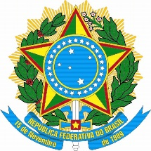 | República Federativa do Brasil  Ministério da Educação  Fundação Universidade Federal de Mato Grosso do Sul

ANEXO I – TERMO DE AUTORIZAÇÃO
(Edital PROPP/UFMS nº 94, de 17 de maio de 2022)

Eu_____________________________________________________________________, Carteira de Identidade nº_________________, CPF nº____________________________, responsável legal, na qualidade de______________________ (pai, mãe ou tutor/a), do menor__________________________________________________________________, Carteira de Identidade nº_________________, CPF nº____________________________, AUTORIZO meu filho/filha acima citado, a viajar para cidade de Brasília-DF, entre os dias 23 e 31 de julho de 2022, para participação 74ª Reunião Anual da SBPC.

_____________________________, _____ de__________ de 2022.

